Levenshtein distance zadatak
David Katrinka 26123035

1. Opis zadatka
Cilj zadatka je izrada web aplikacije koja pronalazi najsličniju reč iz baze podataka u odnosu na reč koju korisnik unese. Sličnost se određuje Levenshtein rastojanjem (broj operacija zamene, brisanja ili dodavanja karaktera potrebnih da se jedna reč pretvori u drugu).

Funkcionalnosti aplikacije:
- Korisnik unosi reč u tekstualno polje na početnoj stranici.
- Biraju se minimalna i maksimalna dužina reči za pretragu (3–15 karaktera).
- Na osnovu unete reči i baze podataka pronalazi se najsličnija reč.
- Rezultat se prikazuje u tabeli: uneta reč, najsličnija reč, vrednost Levenshtein rastojanja.
- Svaki unos i rezultat se čuva u tabeli results.

2. Korišćene tehnologije

- PHP 8+ – serverski jezik
- MySQL / MariaDB – baza podataka
- PDO – za rad sa bazom podataka
- Composer – za upravljanje bibliotekama
- Bootstrap 5 – stilizovanje frontenda

3. Struktura baze podataka
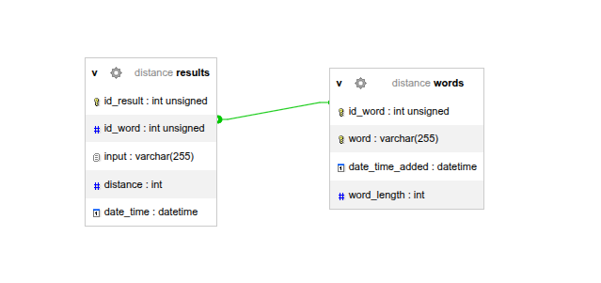
4. Ključni PHP kod
4.1 Funkcija za dobavljanje reči po dužini
function getWordsInRange(int $minLength = 3, int $maxLength = 15): array
{
$pdo = $GLOBALS['pdo'];
$sql = "SELECT id_word, word FROM words WHERE word_length BETWEEN :min AND :max";
$stmt = $pdo->prepare($sql);
$stmt->execute([':min' => $minLength, ':max' => $maxLength]);

return $stmt->fetchAll(PDO::FETCH_ASSOC);
}

4.2 Funkcija za Levenshtein
function findClosestWord(string $inputWord, array $words): ?array
{
$closestWord = null;
$smallestDistance = null;

foreach ($words as $row) {
$distance = levenshtein($inputWord, $row['word']);

if ($smallestDistance === null || $distance < $smallestDistance) {
$smallestDistance = $distance;
$closestWord = $row;
}
}

if ($closestWord === null)
return null;

$closestWord['distance'] = $smallestDistance;
return $closestWord;
}

4.3 Funkcija za unos u results
function insertResult(int $idWord, string $inputWord, int $distance): void
{
$pdo = $GLOBALS['pdo'];

$sql = "INSERT INTO results (id_word, input, distance, date_time)
VALUES (:id_word, :input, :distance, NOW())";
$stmt = $pdo->prepare($sql);

try {
$stmt->execute([
':id_word' => $idWord,
':input' => $inputWord,
':distance' => $distance
]);
} catch (PDOException $e) {
if ($e->getCode() == 23000) {
} else {
throw $e;
}
}
}

5. Optimizacija i performanse

- Indeks idx_word_length smanjuje broj kandidata nad kojima se izračunava Levenshtein rastojanje.
- Filtriranje po dužini (WHERE word_length BETWEEN :min AND :max) smanjuje dataset i ubrzava proces.
- PHP funkcija levenshtein() je dovoljno brza za reči dužine 3–15 karaktera, čak i sa 50.000+ reči.

6. Frontend

- Bootstrap 5 table sa card, table-striped, table-hover, i badge za distance
- Minimalni i maksimalni select inputi za dužinu reči (3–15)
- Jednostavna i pregledna forma sa validacijom

7. Zaključak i predlog za unapređenje

- Aplikacija uspešno pronalazi najsličnije reči pomoću Levenshtein distance.
- Baza i indeksiranje omogućavaju rad sa velikim brojem reči bez značajnog usporavanja.
- Moguća poboljšanja:
  - Dodati AJAX pretragu za trenutno prikazivanje rezultata bez reload-a stranice.
  - Implementirati cache ili predračunavanje distance za najčešće unesene reči.
  - Omogućiti korisnicima unos više reči odjednom.

